Úmluva o právech dítěte

Úmluva o právech dítěte je součástí našeho právního řádu a její ustanovení mají přednost před zákonem, jde o mezinárodní dokument.
http://www.osn.cz/dokumenty-osn/soubory/umluva-o-pravech-ditete.pdf

Již v roce 1924 byla formulována základní dětská práva. Po válce Organizace spojených národů vyhlásila Všeobecnou chartu lidských práv a v roce 1959 Deklaraci dětských práv. Úmluva o právech dítěte vstoupila v platnost v září 1990 a ratifikovalo ji 191 států.

Krátký pohled na některá dětská práva

Nezáleží na tom, zda jsi velký nebo malý, černý nebo bílý.
Všichni jsou stejně důležití.

Protože i ty jsi důležitou součástí světa, měl bys vědět, co všechno smíš dělat,co všechno můžeš chtít.
Máš svá práva. Máš také své povinnosti.

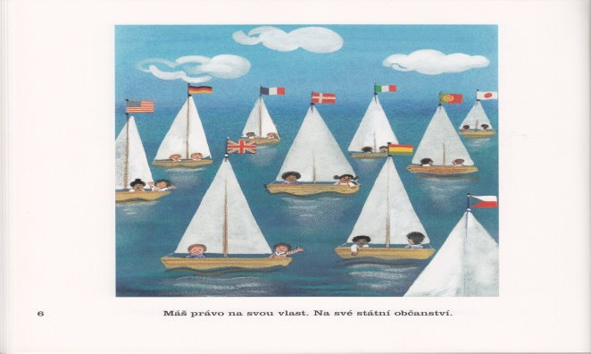
Máš právo na svou vlast. Na své státní občanství.

Máš právo na domov. Na svůj vlastní životní prostor.

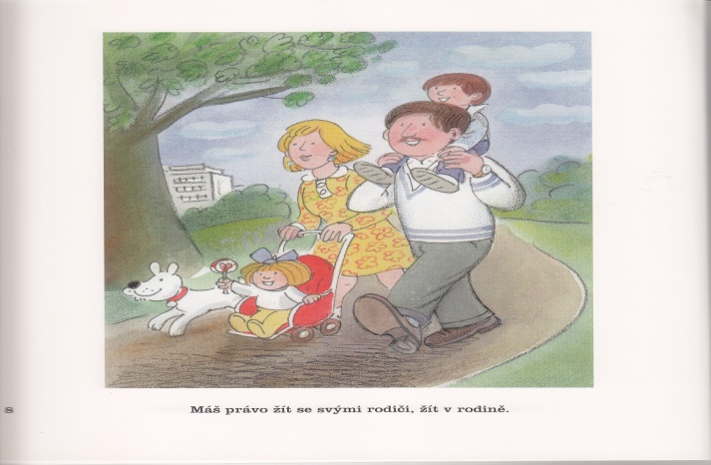
Máš právo žít se svými rodiči, žít v rodině.

Máš právo mluvit jazykem svých rodičů.
Nikdo to nesmí nakazovat.

Nikdo ti nesmí ubližovat.
Nikdo tě nesmí tělesně ani duševně týrat.

Máš právo na své kamarády.

Máš právo učit se a vzdělávat.
Nikdo ti nesmí bránit chodit do školy.

Máš právo říkat, co si myslíš.
Právo na svůj vlastní názor.

Máš právo na život bez hladu.
Právo na dostatek zdravé potravy.

Máš právo na pomoc v nemoci.
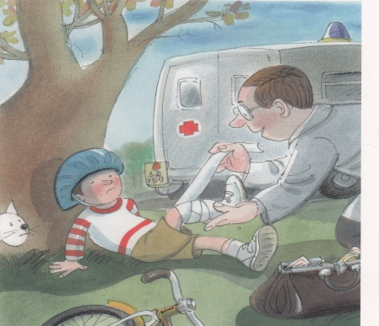
Právo na ochranu zdraví, nikdo ti nesmí nabízet ani nutit alkohol, drogy, nic, co ti může ublížit.

Máš právo na život v bezpečí. Právo na ochranu před násilím a špatným zacházením.
Tvou práci nikdo nesmí zneužívat.

Máš právo na volný čas. Máš právo si hrát.

Máš právo rozvíjet všechny svoje zájmy a nadání.

Máš právo žít v míru a přátelství s dětmi i dospělými
ze všech zemí světa.

Antoine de Saint Exupéry: „ Všichni dospělí byli dětmi, ale málokdo si na to pamatuje.“

Přání celého našeho kolektivu – Ať mají všechny děti možnost naplno prožívat své dětství, zapojovat se do každodenního života a rozvíjet svou osobnost.

Použité obrázky – „Slabikář dětských práv; Nadace naše dítě 2001; ISBN 80-238-7806-9;

